Архитектура Аппаратных Средств

Работу выполнял: Дерябин Глеб 2ИСИП-619

**L2**

Задание 2.1: Работа в файле.

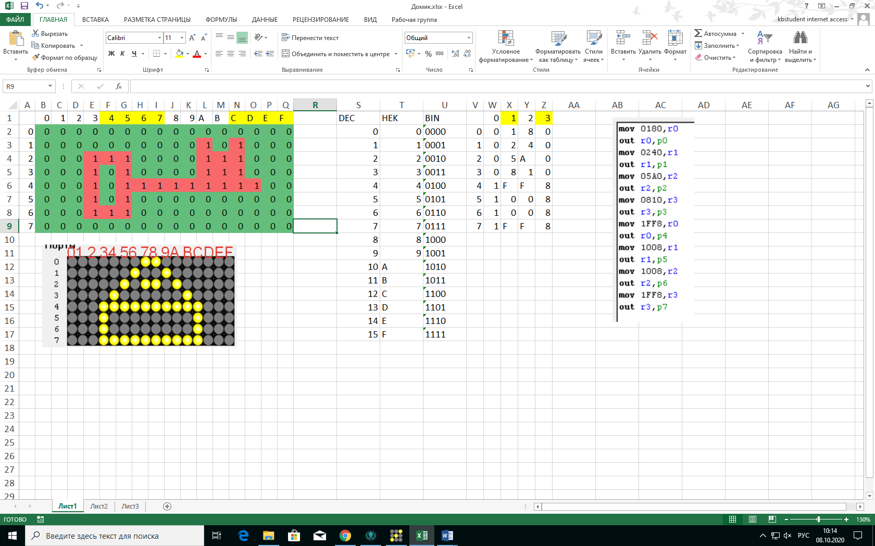

Задание 2.1: Перевел коды ключа в шестнадцатеричные коды.

